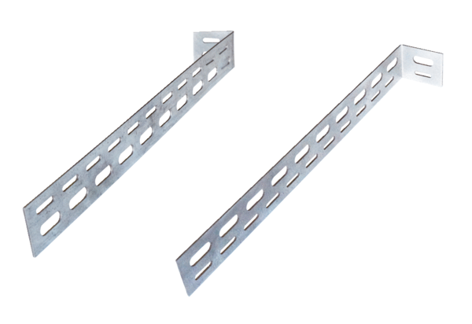Szerelőtámaszték ER-UPMCsomagolási egység: 1 darabVálaszték: B
Termékszám: 0093.0277Gyártó: MAICO

